《算法分析基础》上机实验报告
实验名称 | 实验五 回溯算法实例 |  |  | 实验时间 | 2022.4.14
学生姓名 | 胡恒宇 | 班级 | 计z1912 | 学号 | 19200135221
指导教师 | 陆悠 | 批阅教师 | 陆悠 | 成绩
一、实验目的
1. 了解回溯算法思想；
2. 掌握回溯法的算法框架；
3. 能够针对实际问题，按照回溯法算法框架，分析问题的解空间、解空间的组织结构、搜索的约束条件、限界条件；
4. 能够正确编码；
5. 能够正确分析算法的时间复杂度和空间复杂度。
二、实验任务
1、最大团问题：给定一个无向图G=(V,E)，若U为V子集，请对任意的顶点u, v为U的元素，有边(u,v)为E元素，则称U为G的一个完全子图。G的完全子图U是一个团，当且仅当U不包含在G的更大的完全子图中。G的最大团则指包含定点数最多的团。对给定的无向图，找出最大团中顶点的个数。
2*、扩展内容：请在查询资料基础上，实现
（1）n皇后问题
（2）最小重量机器设计问题
三、审题结果
1、最大团问题：
【输入形式】
G的邻接矩阵
【输出形式】
第一行输出最大团顶点个数，第二行输出最大团中的顶点
【样例输入】
0,1,1,0,0
1,0,1,1,1
1,1,0,1,1
0,1,1,0,1
0,1,1,1,0
【样例输出】
最大团顶点个数： 4
最大团为： [0, 1, 1, 1, 1]
四、问题建模结果
问题分析：
最大团问题本质：要找出无向图G=(V，E)的n个顶点集合{1,2,3,…,n}的一个子集，这个子集中的任意两个顶点在无向图Ｇ中都有边相连，且包含顶点个数是最多的。
解空间：子集数
约束条件：顶点i到已选入的顶点集合中每一个顶点都有边相连
限界条件：cn+rn>bestn
cn:当前已包含在顶点集中的顶点个数
rn:剩余顶点个数；
bestn:当前已找到的最优解包含的顶点个数
算法分析：
判断约束函数需O(n)，在最坏情况下有2n-1个左孩子，耗时最坏为O(n2n)。
判断限界函数需要O(1)时间，在最坏情况下有2n-1个右孩子结点需要判断限界函数，耗时最坏为O(2n)。
最大团问题的回溯算法所需的计算时间为O(2n)+O(n2n)= O(n2n)。

五、算法实现部分
def place(t):
global x
global a
OK=True
for j in range(t):
if x[j] and a[t][j]=='0':
OK=False
break
return OK
def backtrack(t):
global cn,bestn,n,bestx,x
if (t > n):
bestx = x[:]
bestn=cn
return
if place(t-1):
x[t-1]=1
cn += 1
backtrack(t+1)
cn -= 1
if (cn+n-t>bestn):
x[t-1]=0
backtrack(t+1)
if __name__ =="__main__":
G_list = []
data = input()
try:
while data.split():
G_list.append(data.split(','))
data = input()
except EOFError as e:
print()
finally:
a=G_list
n = len(a)
x=[i for i in range(n)]
bestx =None
bestn = cn = 0
backtrack(1)
print("最大团顶点个数：", bestn)
print("最大团为：", bestx)

六、实验结果分析
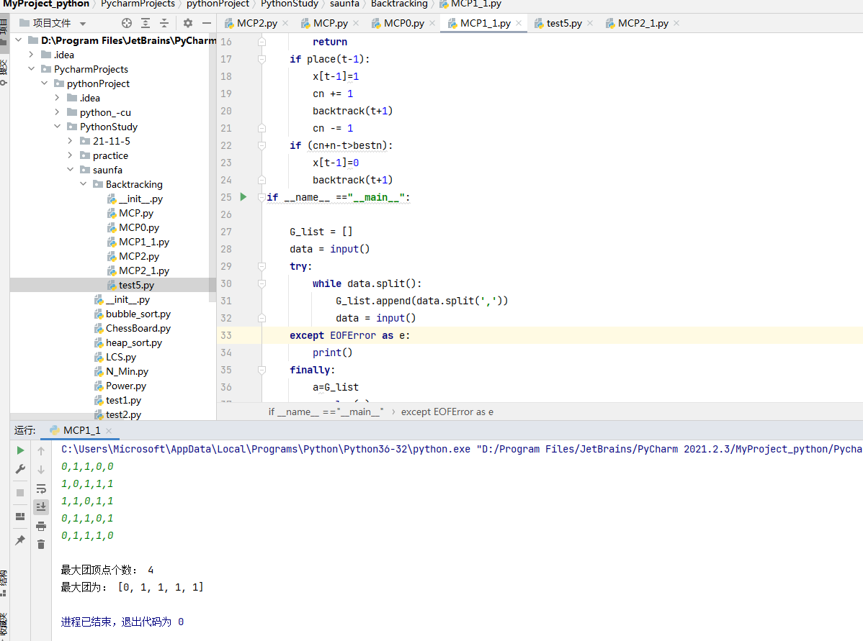
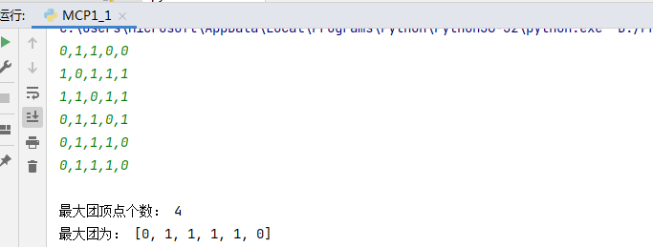
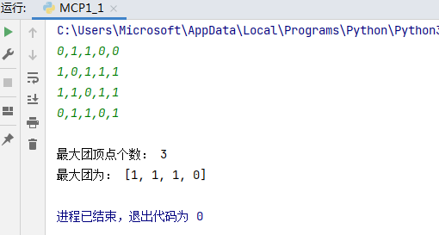
输出正确，实验结果符合预期。

七、实验总结
通过本次实验，了解回溯算法思想；掌握回溯法的算法框架，能够针对实际问题，按照回溯法算法框架，分析问题的解空间、解空间的组织结构、搜索的约束条件、限界条件；能够正确编码；能够正确分析算法的时间复杂度和空间复杂度；为日后深入学习打下基础。

